SYS BIOS 模块学习
SYS BIOS是由一系列的RTSC包构成，每一个包都包含一系列的功能函数。
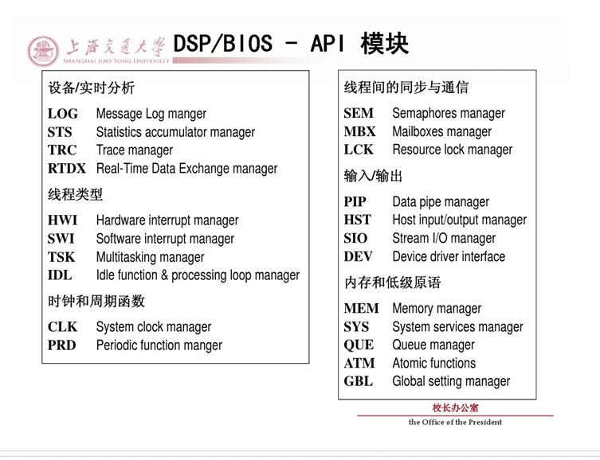
BIOS配置组件：
系统-------》设备------》调度--------》同步--------》输入输出
- BIOS模块
BIOS是最顶层模块，主要用于SYS/BIOS的基本参数配置和应用程序的高级选项。
- 硬件中断和软件中断
SYS BIOS提供了几种不同优先级的线程：
硬件中断-------ti.sysbios.hal.Hwi(包含ti.sysbios.hal.Timer)
软件中断-------ti.sysbios.knl.Swi(包含ti.sysbios.knl.Clock)
Task----------ti.sysbios.knl.Task
Backgroud 线程-----ti.sysbios.knl.Idle
- 线程同步
三种同步方式：
Semaphores------ti.sysbios.knl.Semaphore
Event-------------ti.sysbios.knl.Event
Mailboxes-------ti.sysbios.knl.Mailbox

包ti.sysbios.knl------------------------核心线程模块包

一般情况下，可以运用ti.sysbios.knl.Clock配置一个ti.sysbios.hal.Timer定时器，从而提供中断。

ti.sysbios.hal包含SYS Bios内核的硬件抽象层，内含模块提供缓存管理、核心管理、硬件中断管理、定时器管理等.
摘：SYS/BIOS provides services for configuration and management of interrupts, cache, and timers. Unlike other SYS/BIOS services such as threading, these modules directly program aspects of a device's hardware and are grouped together in the Hardware Abstraction Layer (HAL) package。
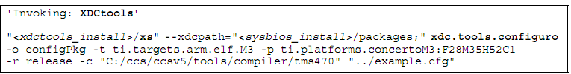
这是显示在console内的，表明了下图的原理。

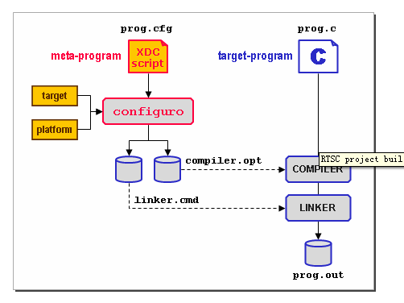
CCS生成out文件流程
SYS BIOS应用配置是通过修改.cfg文件来完成的，这个文件是用XDC脚本语言编写的，是javascript的超集。

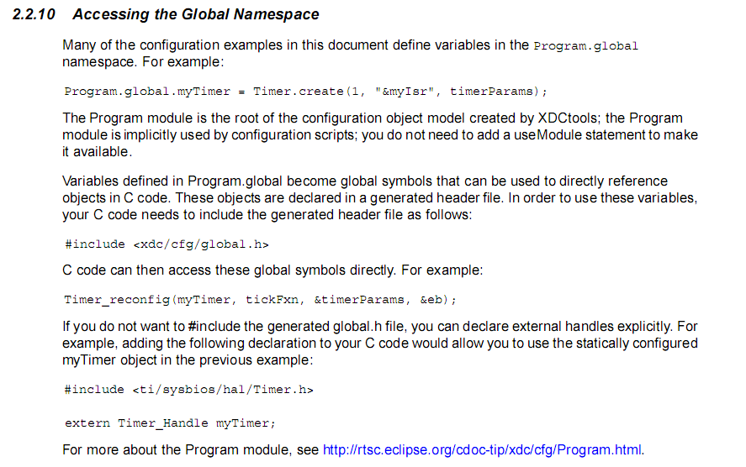

- 模块分类
线程模块
Hwi线程：硬中断或ISR，具有最高优先级，用于时间要求在5us内的程序；
Swi线程：软中断，具有次优先级，用于在Hwi中断后启动Swi线程。一般在100us+；
Task线程：比Idle线程优先级高，可以等待其他资源就绪，要求单独的栈空间；
Idle线程：只有在其他线程不运行时才能运行，通常运行日常维护程序或者省电程序。
Clock线程：Swi线程的一种，基于系统时钟。用于执行周期性程序；
Timer线程：Hwi线程的一种，通常在Hwi线程执行后执行，并继承Hwi的优先级。

同步模块
可以食用信号、事件、门、邮箱、队列等方式同步

时间模块
Ti.sysbios.hal.Timer模块使用基于时钟的时间。
Clock可以设置为启动一次或者多次，也可以设置启动的间隔。
内存模块

多核通信控制工具：IPC(inter-Processor Communication)，基于IPC的Syslink;

Hwi和Swi使用同一个中断，而每一个Task都有自己独立的堆栈。

Hwi总共有16个优先级。硬件中断是从外部影响应用程序进行的一种方式，典型的硬件中断是由片上外围器件或者外部设备引起的。中断触发后，处理器将转向相应的中断向量表。中断处理的完成一般需要两个程序：一个是设置各种中断寄存器的程序，一般在主程序中完成；另一个是中断服务子程序ISR，一般用于响应中断。DSP BIOS使用硬件中断管理（HWI）模块来管理硬件中断，用户可以在DSP BIOS配置工具中通过硬件中断管理器，为每一个DSP的硬件中断配置中断服务子程序ISR。

Swi软件中断可以通过调用SWI_post()来触发，另一种触发方式是用其他的SWI的API函数通过对SWI的邮箱值进行操作而启动。
每一个Swi都有一个32bit的邮箱，可以作为软件中断函数中的一个可以修改的值，决定是否触发一个软件中断。SWI_andn,SWI_dec,SWI_or,SWI_inc可以对邮箱值进行修改。

软件中断一共有15个优先级。
每增多一个软件中断优先级别的使用，系统栈都会增大。

- 系统工作流程
DSP系统上电后，应用程序和SYS BIOS内核代码先由外部FLASH调入片内RAM中，完成系统引导过程，使DSP的各个寄存器处于初始状态：通过调用BIOS_init,配置静态BIOS对象，跳到c_init00以初始化栈指针、全局变量、静态变量等；然后调用main（）,这个函数只用于初始化所需的数据结构。在mian（）函数执行完退出后，通过BIOS_start()语句启动SYS BIOS，跳入空闲状态（IDLE线程）并等待外部中断信号，系统自动运行线程函数并进行多线程的管理。

